

Documentação

Gufos

|  |  |  |  |  |
| --- | --- | --- | --- | --- |
| Alameda Barão de Limeira, 539 – São Paulo/SP |  |  |  | sp.senai.br |

Sumário

1. Resumo 2

Objetivos

1. Descrição do projeto 2

Resumo do projeto

1. Modelagem de Software 3

Modelo Lógico

Modelo Físico

Modelo Conceitual

Cronograma

1. Funcionalidades 5

Web

Mobile

1. Protótipos 6

Web

Mobile

1. Front-End 7
2. Mobile 8
3. Arquitetura do Projeto 9
4. Referências 10

Links

Livros

Resumo

Objetivos

Este documento tem como objetivo demonstrar todas as funcionalidades da plataforma Gufos, que visa demonstrar os eventos que estarão ocorrendo na Escola SENAI de Informática.

Descrição do projeto

O Gufos tem como objetivo a divulgação de novos eventos dentro da Escola SENAI de Informática.

Resumo do projeto

O Gufos tem a disponibilização de eventos da Escola e suas determinadas categorias. Assim, cada aluno poderá realizar o filtro daqueles eventos que tem interesse, dentro da plataforma. E como item extra, poderá adicionar os que tem interesse, dentro de uma lista.

Modelagem de Software

Esta sessão tende a demonstrar o que será desenvolvido no banco de dados e quais são as suas representações.

Modelo Lógico

O modelo logico é o modelo que mais se aproxima do que será desenvolvido no banco de dados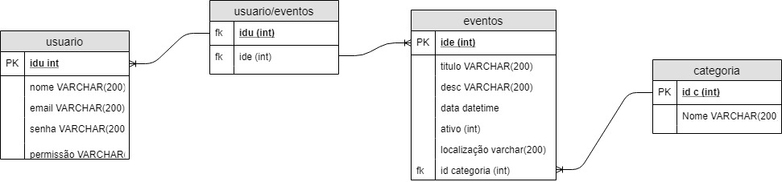

Modelo Físico

O modelo físico é o modelo onde são adicionados valores para validação da modelagem

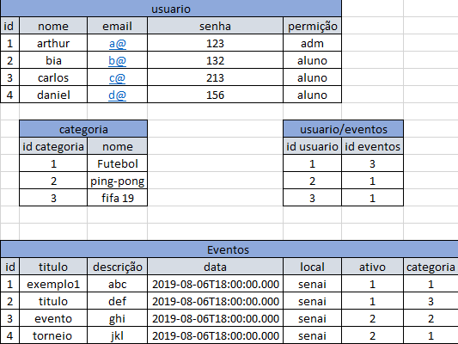

Modelo Conceitual

O modelo conceitual é uma visualização macro das entidades e relacionamentos

Cronograma

|  | Dia 1 | Dia 2 | Dia 3 | Dia 4 | Dia 5 | Dia 6 | Dia 7 | Dia 8 |
| --- | --- | --- | --- | --- | --- | --- | --- | --- |
| **Modelo Lógico** |  |  |  |  |  |  |  |  |
| **Modelo Físico** |  |  |  |  |  |  |  |  |
| Modelo Conceitual |  |  |  |  |  |  |  |  |

Funcionalidades

Web

Mobile

Protótipos

Web

Mobile

Front-End

Mobile

Arquitetura do Projeto

Referências

Links

Livros